Emelt szintű fizika szóbeli érettségi anyagai
Városmajori Gimnázium, 2022. május

Szóbeli témakörök: fizika_emelt_szobeli_temakorok_2022maj.pdf (educatio.hu)

Mérésekkel kapcsolatos tudnivalók: fizika_emelt_szobeli_meresleiras_2022maj.pdf (educatio.hu)

Ez a dokumentum a Városmajori Gimnáziumban készült fényképeket tartalmazza a mérési feladatokról.

Eredeti dokumentum: fizika_emelt_szobeli_meresek_2022maj.pdf (educatio.hu)

Az emelt szintű fizika mérési feladatok

 | A mérés neve | Mérési  feladatok elvárt időtartama
1. | Súlymérés | 15 perc
2. | A rugóra függesztett test rezgésidejének vizsgálata | 15 perc
3. | Forgási energia mérése, tehetetlenségi nyomaték számítása | 20 perc
4. | Tapadókorongos játékpisztoly-lövedék sebességének mérése  ballisztikus ingával | 20 perc
5. | A nehézségi gyorsulás értékének meghatározása Audacity  számítógépes akusztikus mérőprogram segítségével | 15 perc
6. | Pattogó pingponglabda mozgásának vizsgálata Tracker videóelemző  program segítségével | 20 perc
7. | A hang sebességének mérése állóhullámokkal | 15 perc
8. | Szilárd test és folyadék sűrűségének meghatározása | 15 perc
9. | Szilárd anyag (alumínium) fajlagos hőkapacitásának (fajhőjének)  meghatározása | 15 perc
10. | Kristályosodási hő mérése | 20 perc
11. | Ekvipotenciális vonalak kimérése elektromos térben | 20 perc
12. | Elektrolit elektromos ellenállásának vizsgálata | 20 perc
13. | Az áramforrás paramétereinek vizsgálata | 15 perc
14. | Zseblámpaizzó ellenállásának mérése Wheatstone-híddal | 15 perc
15. | Félvezető (termisztor) ellenállásának hőmérsékletfüggése.  Termisztoros hőmérő készítése | 20 perc
16. | Hagyományos izzólámpa és energiatakarékos „kompakt” lámpa relatív  fényteljesítményének összehasonlítása | 15 perc
17. | A víz törésmutatójának meghatározása | 20 perc
18. | A domború lencse fókusztávolságának meghatározása  ún. Bessel-módszerrel | 15 perc
19. | A fényelhajlás jelensége optikai rácson, a fény hullámhosszának  meghatározása | 20 perc
20. | Napelemcella vizsgálata | 20 perc

Súlymérés
Feladat:
Állítsa össze a kiadott eszközök felhasználásával a mérést!
Határozza meg a leírás szerint a munkahelyen található test súlyát! (A kiadott test súlya meghaladja a mérleg méréshatárát, ezért közvetlenül nem mérhető.)
Készítsen a mérésről az erőket feltüntető értelmező rajzot!

Szükséges eszközök:

Az 1 métert kicsit meghaladó hosszú farúd, centiméter beosztású skálával (a rúd súlya a mérendő test súlyával összemérhető), mérleg, akasztózsineggel ellátott, ismeretlen súlyú kődarab (a kő súlya kevéssel meghaladja a rendelkezésre álló mérleg /erőmérő méréshatárát), méteres mérőszalag, támasztó ékek.

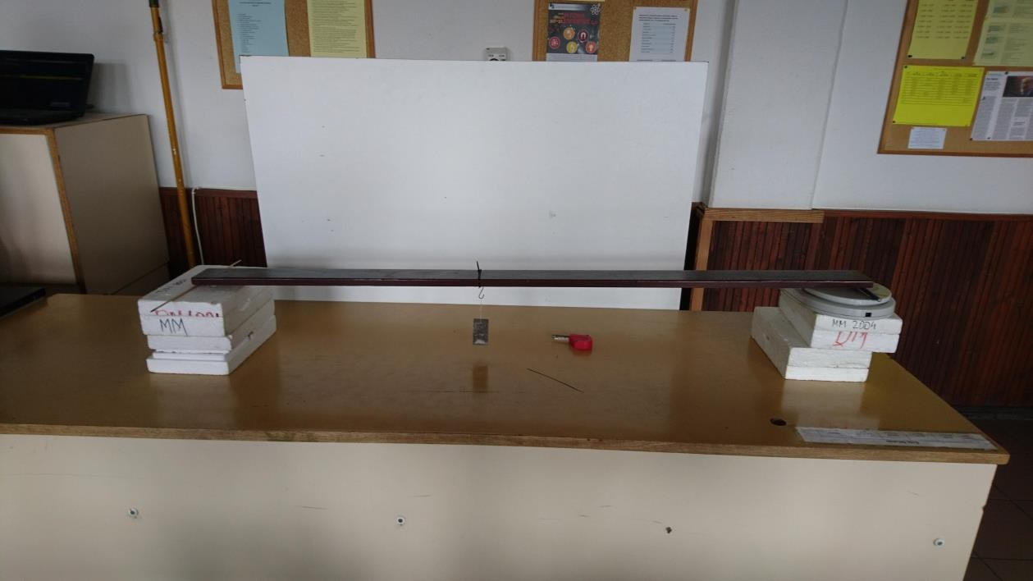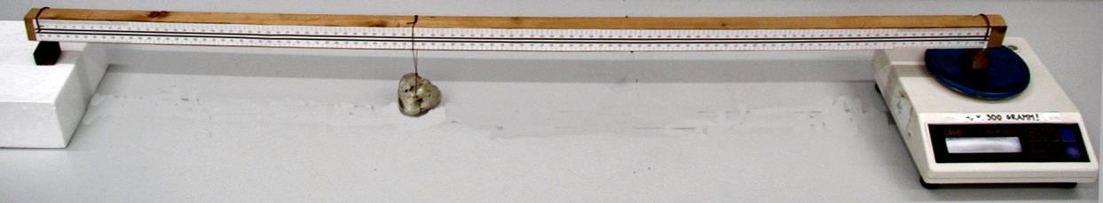

A fa lécet vízszintes helyzetben alátámasztjuk. A rúd egyik vége digitális asztali mérlegre helyezett ékre, a másik egy azonos magasságú ékre támaszkodjon. A két alátámasztási pont távolsága 1 m. A mérendő súlyú kődarab a rákötött hurokkal akasztható a lécre.

A mérés leírása

Helyezze az ismeretlen súlyú testet a rúd legalább négy különböző helyére, mérje meg ezek távolságát az alátámasztástól, és határozza meg, hogy mekkora erő hat a rúd mérleggel (erőmérővel) egyensúlyban tartott végén!
- Készítsen a mérésről az erőket feltüntető értelmező rajzot!
- A mért hosszúság- és erőadatokból határozza meg az ismeretlen test súlyát!

Megjegyzés:
A mérést a vizsgaközpont által mellékelt vázlatrajz alapján a tanulónak kell összeállítania.

A rugóra függesztett test rezgésidejének vizsgálata
Feladat:
Igazolja mérésekkel a harmonikus rezgőmozgás periódusidejének az ismert rezgésidőképlettel leírható tömegfüggését!
Határozza meg az ismeretlen tömegű kődarab tömegét a közölt leírás szerint!

Szükséges eszközök:

Bunsen-állvány, -dió, a dióba befogható rúd a rugó rögzítéséhez, rugó, ismert tömegű egységekből álló tömegsorozat, ismeretlen tömegű kődarab akasztóval (tömege kisebb legyen, mint a teljes tömegsorozaté), stopper.

Megjegyzés:
Az állványra rögzített rugót készen kapja a vizsgázó. (A rugó felfüggesztési magasságával behatárolható, hogy a túlzott megnyújtás miatt a rugó ne károsodhasson.)
A tömegsorozat legalább 4 tagból álljon. A kísérleti összeállítást a fotó mutatja.

A mérés leírása

A rezgésidőképlet igazolására akasszon különböző nagyságú töme- geket a rugóra és mindegyik tömeg esetén mérje a rezgésidőt! (A tömeg változtatásához egyforma egységekből álló tömegsoroza- tot célszerű használni.) Az időmérés hibájának csökkentésére 10 rezgés idejét mérje, és ossza 10-zel.)

A rezgésidőképlet szerint egy adott rugó esetén a rezgésidő a rezgő tömeg négyzetgyökével arányos:

T = 2π ⋅
D
m

- A mérési eredményeket foglalja táblázatba, majd grafikus
ábrázolással igazolja a T ~ arányosságot!
m
- Akassza az ismeretlen testet a rugóra és mérje meg a rezgés- időt! Az így mért rezgésidő és az előzőleg kimért grafikon alapján határozza meg az ismeretlen test tömegét!
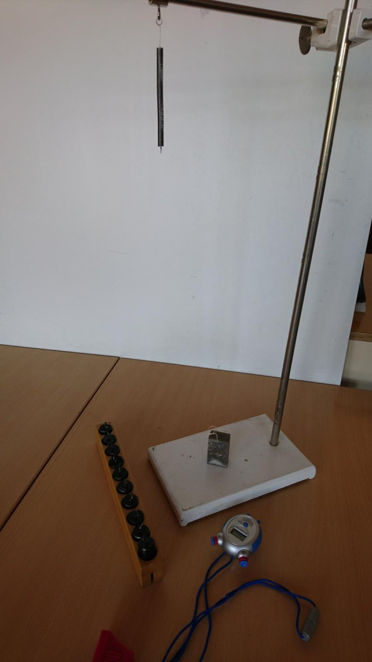

Forgási energia mérése, tehetetlenségi nyomaték számítása
Feladat:
Állapítsa meg méréssel és számolással egy lejtőn leguruló, gördülő csődarab forgási energiáját a lejtő alján! Számítsa ki a csődarab tehetetlenségi nyomatékát!
Szükséges eszközök:

Egy kb. 1-1,5 méter hosszú, nagyon kicsi emelkedésű lejtő; nagyméretű (kb. 8-10 cm átmérőjű), vékony falú fémcső néhány centiméteres darabja; mérőszalag; stopper; mérleg.

A mérés leírása
Mérje meg a csődarab tömegét és sugarát! Győződjön meg arról, hogy a cső falvastagsága a sugarához viszonyítva nagyon kicsi!
Az 1 méteren 2-3 cm-t emelkedő, kellően érdes felületű lejtőn gurítsa le kezdősebesség nélkül a csődarabot! Mérje meg a legördülés idejét legalább ötször, majd a lejtő hosszának, magas- ságának és a mért időtartamoknak az ismeretében, a gördülési feltétel felhasználásával végezze el az alábbi számításokat! Válaszoljon a kérdésekre!

- A mért adatok ismeretében határozza meg a cső haladó mozgásának energiáját a lejtő alján!
- Az energiamegmaradás alapján határozza meg a cső forgási energiáját!
- A legördülési kísérletek eredménye alapján határozza meg a csődarab tehetetlenségi nyomatékát!
- A csődarab tömege és geometriai adatai alapján számítsa ki a csődarab tehetetlenségi nyomatékát!

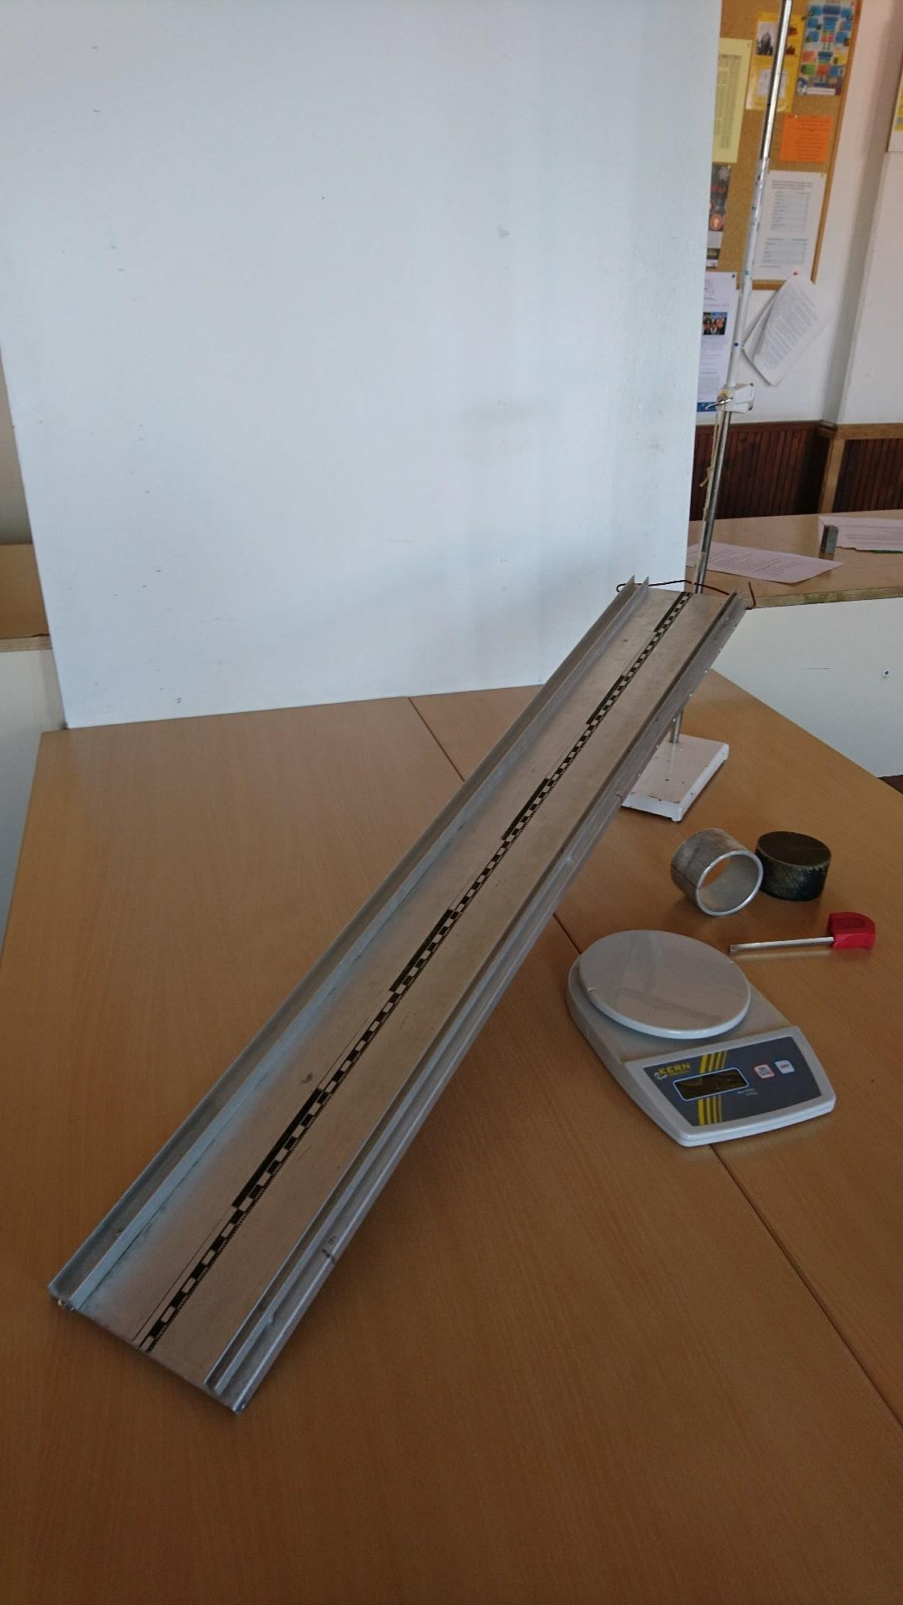

Tapadókorongos játékpisztoly-lövedék sebességének mérése ballisztikus ingával
Feladat:
Ballisztikus inga segítségével határozza meg a játékpisztoly-lövedék sebességet! Ehhez mérje meg, hogy a lövést, majd a rugalmatlan ütközést követően mennyire lendül hátra az inga a rátapadt lövedékkel, és mekkora az együttes lengésidejük!

Szükséges eszközök:

Tapadókorongos műanyag játékpisztoly (a lövedék tömege adott), ismert tömegű, fényes felületű vastag bútorlapból készült inga, hosszú zsineggel bifilárisan állványra felfüggesztve, hurkapálca ráragasztott vékony szigetelőszalag csíkkal elmozdulásának méréséhez, megfelelő magasságú támasz, amin a hurkapálca akadálytalanul elcsúszhat, és amelyre mm-es beosztású papír mérőszalagot ragaszthatunk, stopper.

A mérés leírása

A kísérleti összeállítást az ábra mutatja.
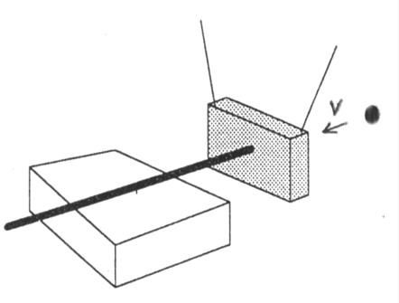

A bifilárisan (két szállal) felfüggesztett inga mögé néhány cm távolságba rakja le a támaszt, és erre fektesse a hurkapálcát úgy, hogy az hátulról éppen érintse az ingatest középpontját. A játékpisztollyal elölről, az inga lapjára merőlegesen lőjön, a hasáb közepét (tömegközéppontját) megcélozva. (A célzáskor a pisztolyt tartsa távolabb az ingától, mint amilyen hosszú a tapadókorongos lövedék szára!) Jó célzás esetén a tapadókorong megtapad az ingán, és az inga hátra lendül anélkül, hogy közben billegne.

- Mérje le, mennyire tolta hátra a kilendülő ingatest a hurkapálcát a támaszon! A mérést ismételje meg háromszor, az átlaggal számoljon a továbbiakban!
- Stopperrel mérje meg az inga 10 lengésének idejét (a rátapadt lövedékkel együtt) és határozza meg a lengésidőt!

- A lengésidő és a maximális kilendülés mért értékeinek felhasználásával határozza meg a harmonikus lengés maximális sebességét! (A csekély mértékben kilendülő inga mozgása harmonikus rezgőmozgásnak tekinthető.)
- A rugalmatlan ütközésre érvényes lendületmegmaradási törvényt felhasználva számítsa ki a tapadókorongos lövedék sebességét az ütközés előtt!

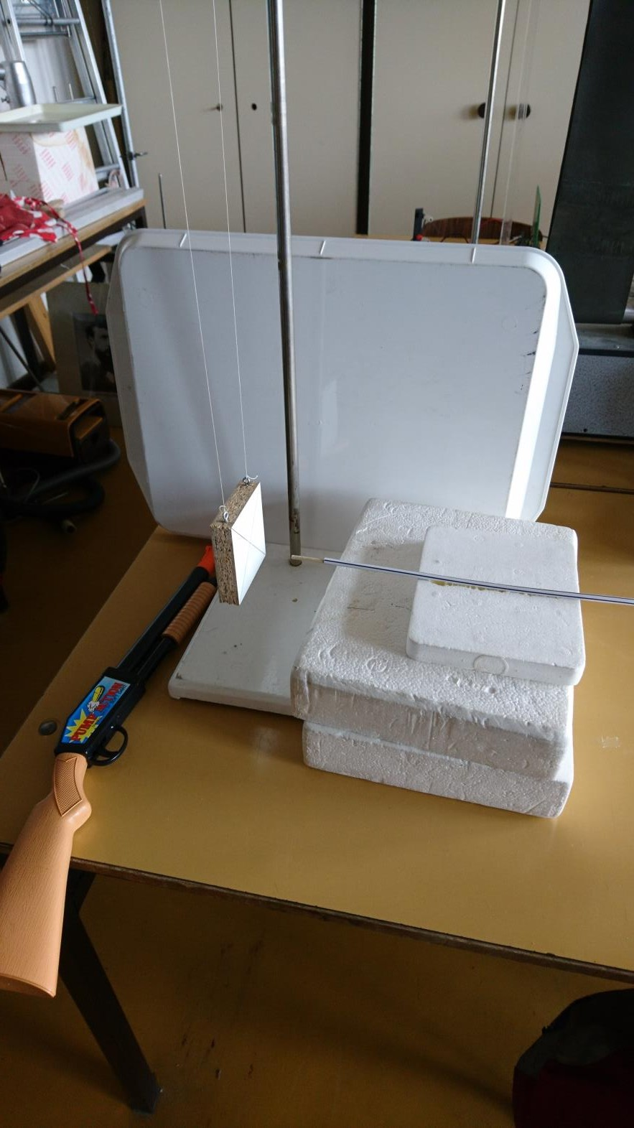

Nehézségi gyorsulás értékének meghatározása Audacity számítógépes akusztikus mérőprogram segítségével
Feladat:
Mérje meg különböző magasságokból leeső acélgolyó esési idejét Audacity számítógépes mérőprogrammal! A magasságok és az esési idők alapján határozza meg a nehézségi gyorsulás értékét!

Szükséges eszközök:

Nagyobb méretű acél csapágygolyó, állítható magasságú állvány, rajta vízszintesen elhelyezett, nem teljesen sima felületű kerámialap (padlólap), mérőszalag, számítógép beépített, vagy külső mikrofonnal, Audacity akusztikai mérőprogrammal (az internetről ingyenesen letölthető).

A mérés leírása
A lemért magasságba beállított vízszintes kerámialapon gurítsa el a golyót úgy, hogy az a lapról a talajra essen! A kissé egyenetlen felületű kerámialapon a golyó jellegzetes hanggal gurul. Amikor a golyó a lap szélét elhagyva esni kezd, a hang megszűnik, végül a talajra leérkező golyó hangosan koppan.

- Készítsen hangfelvételt az Audacity program segítségével a golyó mozgását kísérő hangokról!
- A hangfelvétel grafikonján mérje meg a golyó eséséhez tartozó időszakaszt (a guruló golyó hangja és a koppanás közötti csendes tartományt) ezredmásodperces pontossággal!
- A mérést ismételje meg legalább 4 különböző magasságból indítva a golyót!
- A mért magasság- és időadatokat, illetve a mért időtartamok négyzetét foglalja táblázatba, majd ábrázolja az esési magasságot az esési idő négyzetének függvényében! A grafikon alapján határozza meg a nehézségi gyorsulás értékét!
- A kapott eredményt hasonlítsa össze g elméleti értékével, adja meg az esetleges eltérés okát, és a mérés relatív hibáját!

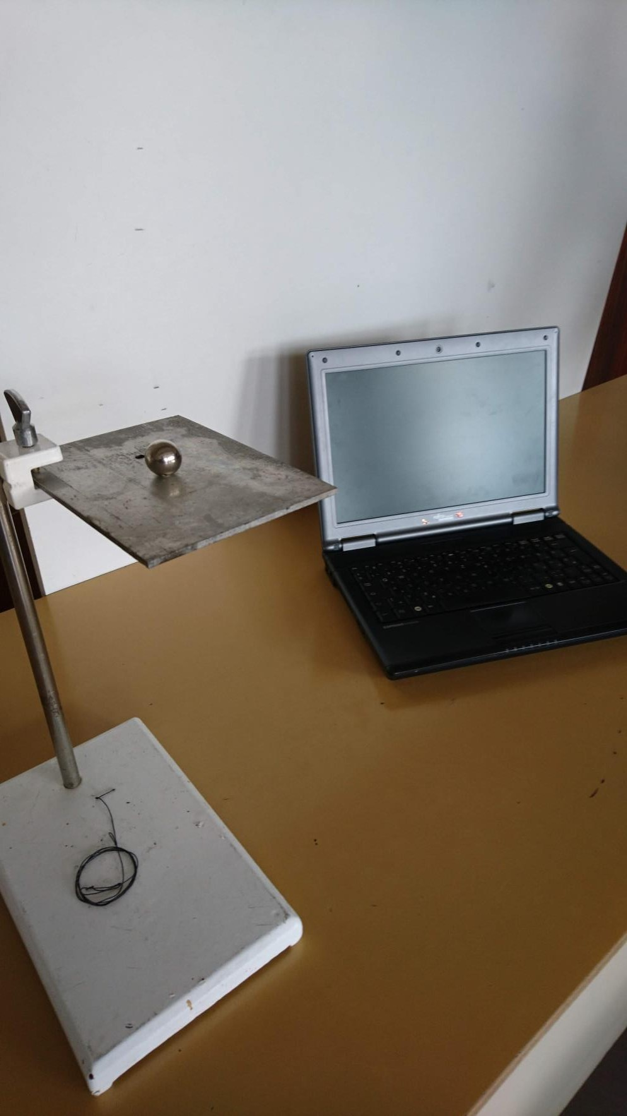

Pattogó pingponglabda mozgásának vizsgálata Tracker videóelemző program segítségével
Feladat:
Készítsen videofelvételt egy kezdősebesség nélkül leejtett pingponglabda mozgásáról! Elemezze a labda mozgását Tracker videóelemző program segítségével!
Szükséges eszközök:

Pingponglabda; hosszúságetalon (hosszú vonalzó); számítógép Tracker szoftverrel; kamera.

A mérés leírása
A pingponglabda pattogását rögzítse mozgóképen a kamera segítségével! A képbe helyezze be az ismert hosszúságú etalont a kamera irányára merőlegesen! Ügyeljen arra, hogy a pingponglabda pályája minél jobban kitöltse a képmezőt, és hogy a kamera vízszintesen nézzen a pattogó labdára!
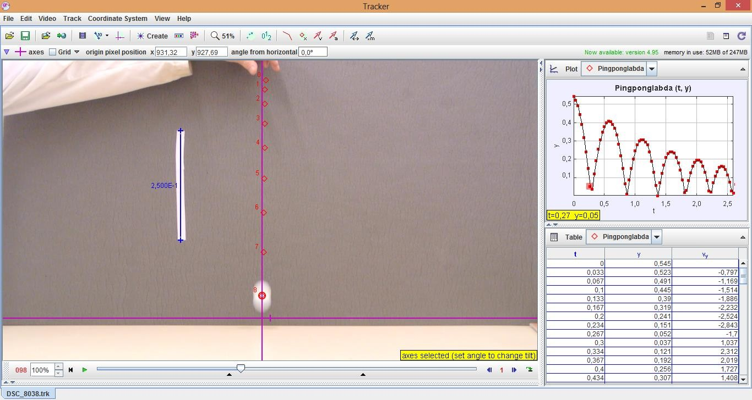

A filmen rögzített mozgást elemezze a Tracker program segítségével! A labda középpontját nyomon követve készítse el a programmal a mozgás magasság–idő, illetve függőleges sebesség–idő grafikonját! A grafikonok segítségével válaszoljon az alábbi kérdésekre!

Megjegyzés:
Közvetlenül a talajra érkezés pillanata előtt és után fordulhat elő, hogy a labda képe elmosódott, ekkor a legnagyobb a labda sebessége. A jelenség nem okoz túl nagy pontatlanságot, ha a felvételen a tömegpont helyének kiválasztásakor minden képkockán a folt geometriai középpontját jelöljük meg. A képbe helyezett hosszúságetalon segít abban, hogy a program a távolságokat helyesen mérje fel.

- Adja meg az első öt lepattanás idejét, és ezen lepattanások esetén a leérkezés és a felfelé indulás sebességét!
- Milyen viszony fedezhető fel a leérkezések sebessége, illetve a hozzájuk tartozó visszapattanás sebessége között? Magyarázza meg ennek okát!
- Határozza meg az első öt lepattanás után azt a sebességet, amellyel fölfelé indul a labda, illetve amellyel utána visszaérkezik a földre! Hasonlítsa össze és értelmezze az adatokat!
- Elemezze az esetleges mérési pontatlanságok okait!

Az ingyenes Tracker program 2017 májusa óta megjelent verziói már magyar nyelvű menüket is tartalmaznak. Az angolul elinduló programban az Edit → Language menüpont alatt ki lehet választani a magyar nyelvet. Ezután (a már magyar menüpontoknál) a Szerkesztés → Beállítások → Képernyő → Nyelv alatt be lehet állítani alapértelmezett nyelvnek a magyart, és a Mentés gombbal rögzíteni a választást. Ezután legközelebb már magyarul fog elindulni a program. Segítségül szolgálhat a felkészülésben az alábbi rövid leírás, mely a Tracker méréshez tartozó funkcióit mutatja be.

Rövid útmutató a Tracker program használatához

- Az elkészített videófájl beolvasása a Fájl → Importálás → Videó menüpontokkal lehetséges.

- A videóablakban a Létrehozás → Kalibrációs Eszközök → Kalibrációs Rúd segítségével létrehozhatunk egy „vonalzót” a videó első képkockáján, amely segít a programnak a távolságokat meghatározni. A vonalzót jelölő szakasz végpontjait egérrel a videóban elhelyezett hosszúságetalonhoz igazítva és a szakasz mellett megjelenő számértékbe az etalon hosszát beírva pontos pozícióértékeket kaphatunk.

- Ugyancsak a videóablakban a Létrehozás → Kalibrációs Eszközök → Referenciapont menüpontok segítségével egy origót helyezhetünk el a képen. A program a koordináta- értékeket ettől a ponttól fogja számolni. Az origót szintén egérrel a képen tetszőlegesen elhelyezhetjük. (Az origót, illetve a hosszúságetalont később is bármikor igazíthatjuk vagy átállíthatjuk, ilyenkor a már addig beolvasott pozícióadatok is megváltoznak.)

- A Létrehozás → Tömegpont menüpont segítségével új tömegpontot hozhatunk létre. A tömegpont helyét a képen Shift + egérkattintással határozhatjuk meg, ilyenkor a labda pozíciója megjelenik a jobb oldali táblázatban adatként, illetve a jobb felső sarokban elhelyezkedő grafikonon. A program a kattintásra egy képkockával automatikusan lépteti a videót, így a Shift gombot lenyomva tartva és az egérrel ismételten a labda közepére kattintva végig rögzíthetjük a labda mozgásának pozícióadatait. Az első pont elhelyezése előtt a videóablak jobb alsó sarkában található kék nyíllal célszerű a videót ahhoz a képkockához előreléptetni, amelyik közvetlenül megelőzi a mozgás kezdetét. A manuális kijelölés helyett választhatjuk az Automatikus nyomkövető használatát is. Ezt az eszközt a középső menüsorból érhetjük el, a Létrehozás menüponttól kettővel jobbra található az ikon. Ezen eszközön belül egy referenciaképkocka létrehozása után (amelyen bejelöljük a labda környezetét és helyzetét) a program nagy biztonsággal végigköveti a labda mozgását a filmen. Amennyiben a választásában bizonytalan (ez esetleg a visszapattanásnál bekövetkező gyors irányváltásnál fordulhat elő) segítséget kér tőlünk. A program grafikus elemeinek jelentése nem mindig triviális, így a menüsorban szereplő ikonoké sem az, de az egérmutatót az ikon fölé helyezve pár másodperc elteltével mindig kapunk egy kis segítséget egy felugró ablakocskában. Ez a program bármely részében elhelyezkedő összes grafikus elemre igaz, így az állítógombokra, csúszkákra, stb.

- Az adatokat a program automatikusan megjeleníti a jobb oldalon látható grafikonon. A grafikont a jobb felső sarokban lévő nyíllal nagyíthatjuk. Alapértelmezésben az x(t) grafikon jelenik meg, de a tengelyeken elhelyezett feliratra kattintva kiválaszthatjuk az azon a tengelyen ábrázolt adatot, így az y(t), illetve vy(t) grafikon szintén azonnal megkapható.

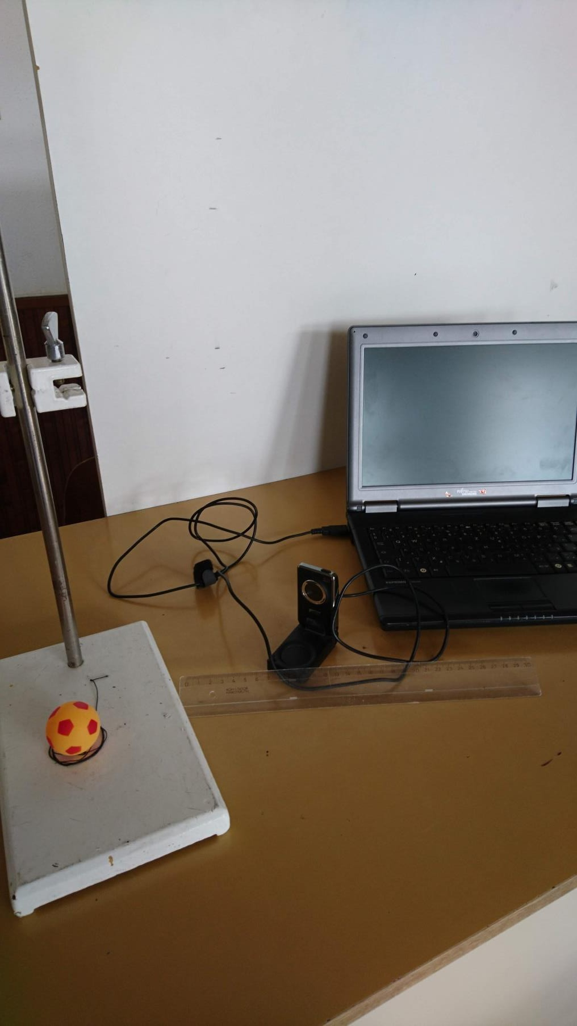

A hang sebességének mérése állóhullámokkal
Feladat:
Ismert frekvenciájú hangra rezonáló levegőoszlop hosszának mérésével határozza meg a hang terjedési sebességét levegőben!

Szükséges eszközök:

Nagyméretű, egyik végén zárt műanyaghenger, mindkét végén nyitott, a hengeres edénybe illeszthető műanyag cső, ismert rezgésszámú hangvilla, nagyméretű tálca, víz tartóedényben, mérőszalag, Bunsen-állvány, -dió, lombikfogó.

A mérés leírása

A hengert állítsa a tálcára és töltsön bele vizet! Az oldalán skálával ellátott csövet merítse a vízbe! A csőben lévő levegőoszlopot alulról a vízszint zárja be, így a légoszlop hossza a cső emelésével és süllyesztésével változtatható. A cső szabad vége fölé tartson rezgő hangvillát, majd a maximálisan vízbe merített csövet emelje lassan egyre magasabbra, közben figyelje a hang felerősödését! A maxi- mális hangerősséghez tartozó levegőoszlop-magasságot (a cső peremének és a henger vízszintjének különbsége) mérje le! Folytassa a cső emelését egészen a következő rezonanciahelyzetig és mérje le ismét a belső csőben lévő levegőoszlop hosszát!
A villa hangjának erősödése jelzi, hogy a csőben lévő légoszlop rezonál a hangvillára, azaz a csőben hang-állóhullám alakul ki.

(Ha a mérés közben a hangvilla rezgése már nagyon elhalkulna, ismételt megkoccintással újból rezgésbe hozható).

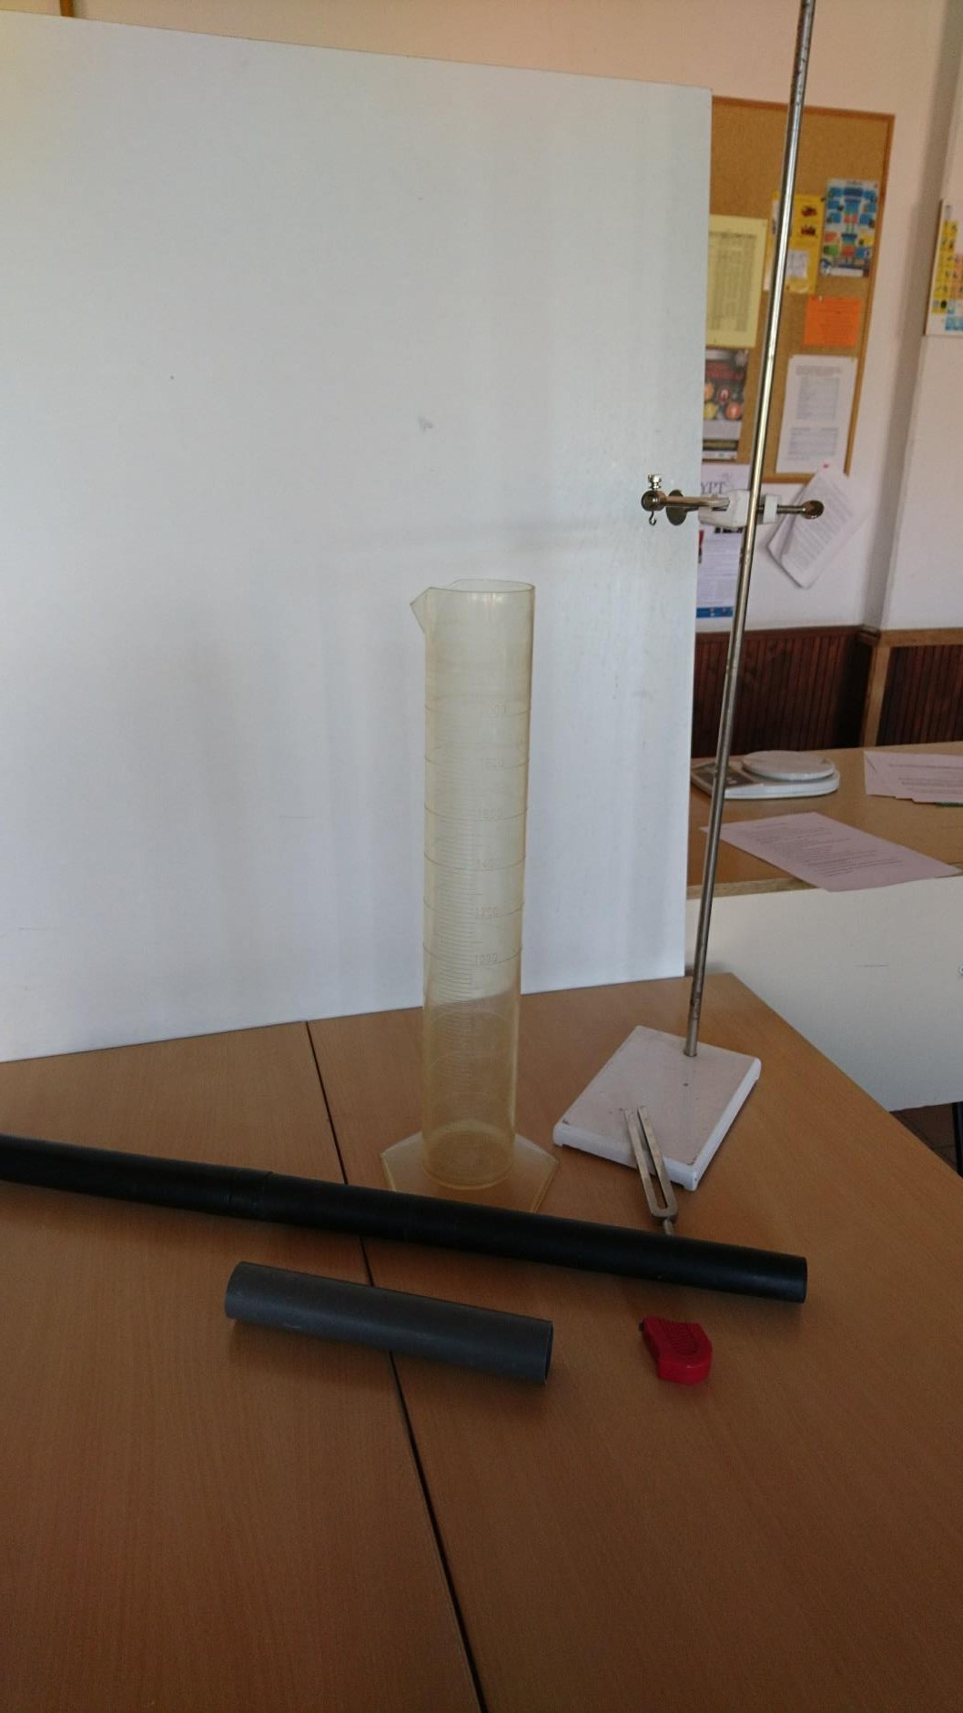

- Határozza meg a hang hullámhosszát a két egymás utáni rezonanciahelyzet magasságkülönbsége alapján, majd a hangvilla rezgésszámának ismeretében határozza meg a hang terjedési sebességét a levegőben!

Szilárd test és folyadék sűrűségének meghatározása
Feladat:
Határozza meg az Arkhimédész-törvény segítségével a mellékelt szilárd test és az ismeretlen folyadék sűrűségét!
Szükséges eszközök:
Mérőpoharak; víz; digitális mérleg; rugós erőmérő; ismeretlen, a víznél nagyobb sűrűségű test; cérna; cellux; ismeretlen sűrűségű folyadék (pl. étolaj, stb.).

A mérés leírása
Mérje meg a rugós erőmérővel az ismeretlen sűrűségű test egyensúlyban tartásához szükséges erőt, a levegőben tartva a testet! Ismételje meg a mérést úgy is, hogy a test teljesen vízbe merül! Ügyeljen arra, hogy a test teljes egészében a vízben legyen, de ne érjen hozzá a mérőpohárhoz! A mérési elrendezéseket az 1. ábrán láthatja.

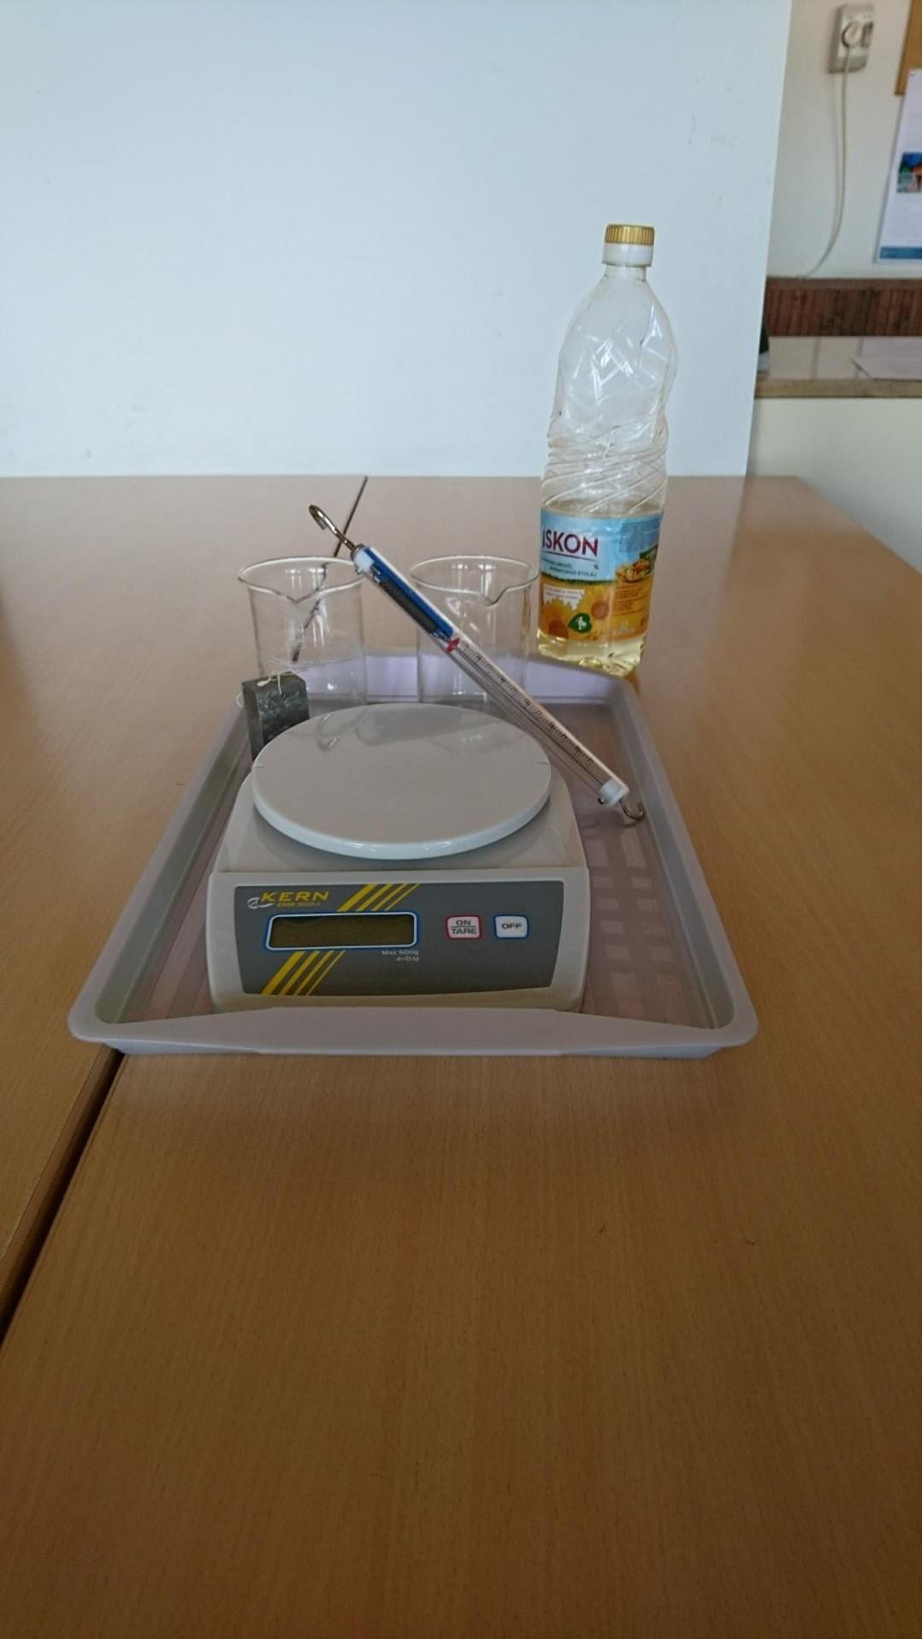
Ezután tegyen ismeretlen sűrűségű folyadékot a másik mérőpohárba! Mérje meg a mérleggel a mérőpohár és az ismeretlen sűrűségű folyadék együttes tömegét! Az utóbbi mérést végezze el úgy is, hogy a testet az ismeretlen folyadékba lógatja! Ügyeljen arra, hogy a test teljes egészében belemerüljön az ismeretlen folyadékba, de ne érjen hozzá a mérőpohárhoz! A mérési elrendezéseket a 2. ábra mutatja.

- Jegyezze fel mindkét esetben (levegőben tartva, vízbe merítve) a rugós erőmérő által mutatott erő értékét!
- Határozza meg a szilárd test sűrűségét! A levegőben fellépő felhajtóerőt tekintse elhanyagolhatónak a számolás során!
- Jegyezze fel három esetben (1. csak a kő; 2. mérőpohár + ismeretlen sűrűségű folyadék;
3. mérőpohár + ismeretlen sűrűségű folyadék + kő belelógatva) a digitális mérleg által mutatott tömegértékeket!
- Határozza meg az ismeretlen folyadék sűrűségét!

Szilárd anyag (alumínium) fajlagos hőkapacitásának (fajhőjének) meghatározása
Feladat:
A rendelkezésére álló eszközökkel, a víz fajhőjének és a kaloriméter hőkapacitásának ismeretében, határozza meg a kiadott fém fajhőjét!

Szükséges eszközök:

Ismert hőkapacitású kaloriméter tetővel, keverővel, hőmérővel, szobai hőmérő, közepes főzőpohár, meleg víz, nagyobb méretű tálca, törlőruha, mérleg, száraz állapotú, szobahőmérsékletű apró alumínium darabok (pl. alu-csavarok)

A mérés leírása

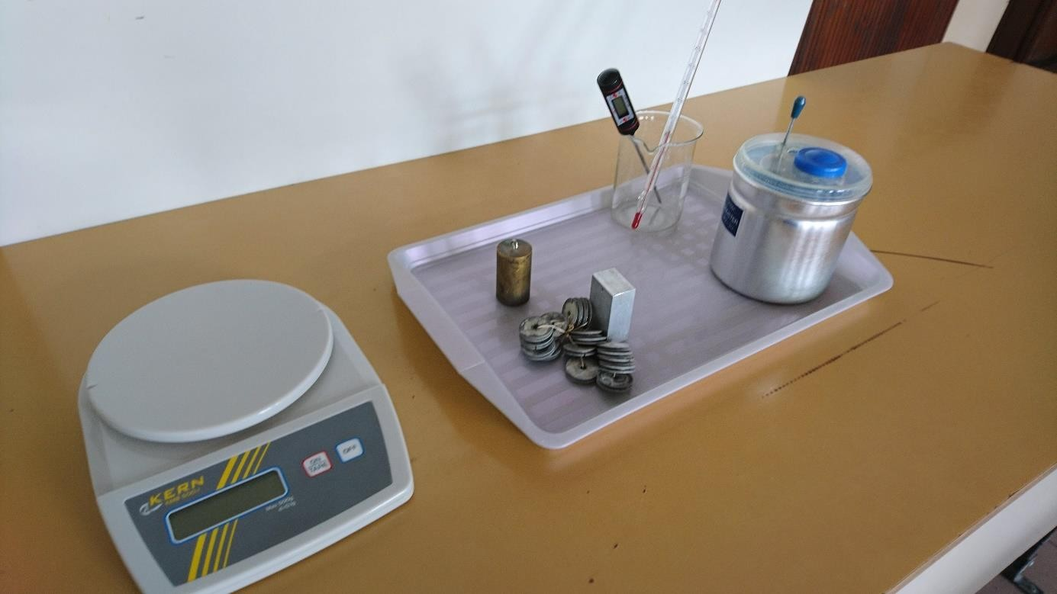Mérje le a szárazra törölt kaloriméter tömegét a fedővel, a keverővel és a hőmérővel együtt! Töltse meg a kalorimétert – körülbelül feléig − forró vízzel, és mérje le ismét a berendezés tömegét a vízzel együtt! A két mérlegelés alapján az edénybe öntött víz tömege meghatározható. (Alkalmas mérleg hiányában a víz tömegének meghatározása történhet mérőhengerrel végzett térfogatmérés alapján is.)
Szobai hőmérőn olvassa le a szobahőmérsékletet, majd mérjen le a szobahőmérsékletű, száraz fémdarabokból kb. kétszer annyit, mint a kaloriméterbe töltött víz tömege!
Olvassa le a kaloriméterben lévő meleg víz
hőmérsékletét a hőmérőn! (A hőmérő leolvasása előtt bizonyosodjon meg róla, hogy a mérle- geléssel töltött idő alatt a kaloriméter hőmérséklete stabilizálódott!)
Helyezze a kaloriméterbe a lemért tömegű, szobahőmérsékletű, száraz fémdarabokat! Néhány percnyi kevergetés alatt beáll az új hőmérséklet. Olvassa le ismét a hőmérő állását!

- A megadott és a mért adatok alapján határozza meg a szilárd anyag fajhőjét!
- A kapott eredményt hasonlítsa össze a vizsgált fémnek a függvénytáblázatban
található fajhőértékével! Ismertesse, mi okozhatja a mért és az elméleti érték esetleges eltérését!

Megjegyzés:
A víz fajhőjének táblázati értéke: c = 4,18

kJ .
kg ⋅ K

A kaloriméter hőkapacitása az adott eszközre jellemző, a konkrét érték a kaloriméteren olvasható.
A víz tömegének meghatározásához elfogadható a térfogat mérése mérőhengerrel is.

Kristályosodási hő mérése
Feladat:
Határozza meg kalorimetrikus méréssel a túlhűtött sóolvadék kristályosodása során felszabaduló energia egységnyi tömegű anyagra vonatkoztatott értékét!

Szükséges eszközök:

Ismert tömegű túlhűtött sóolvadék, ismert hőkapacitású (vízértékű) iskolai kaloriméter keverővel, hőmérővel, stopper-óra, szobahőmérsékletű állott víz, mérőhenger. A kísérleti eszközöket és anyagokat a fotó mutatja.

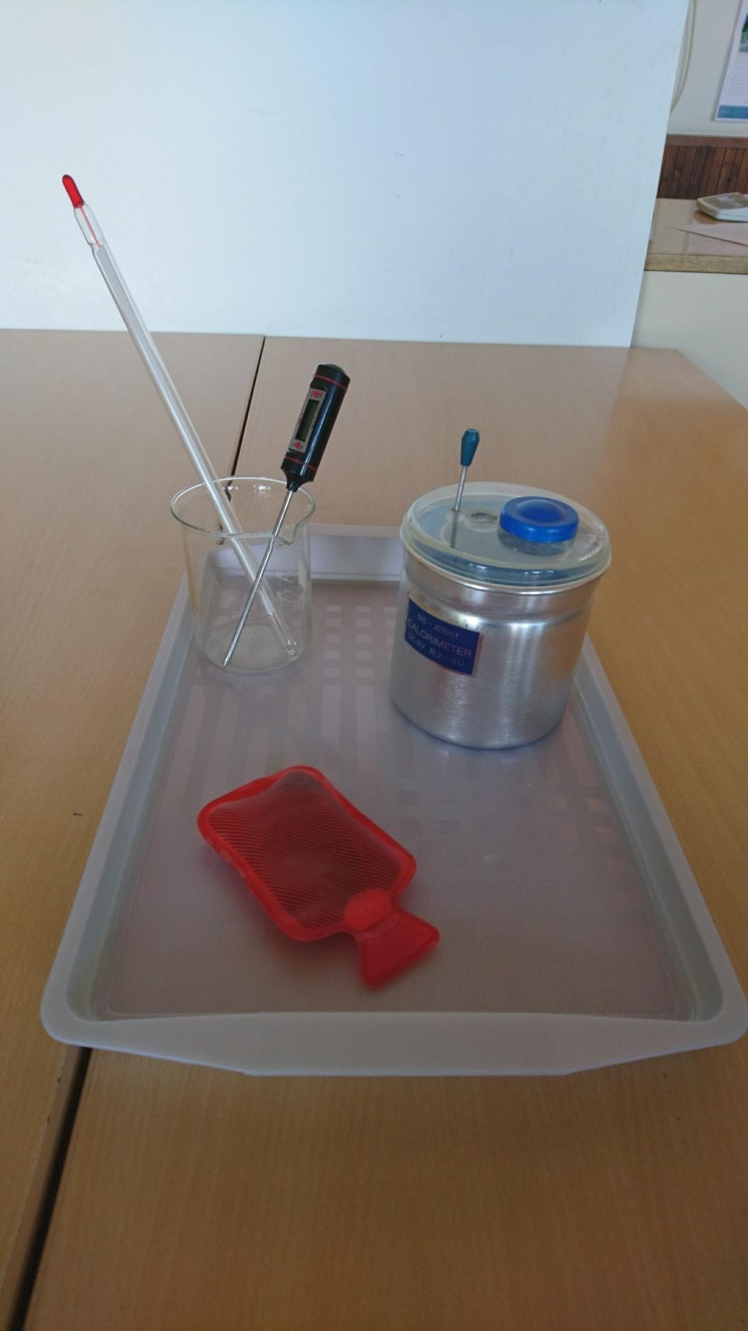

A mérés leírása

A mérőhenger segítségével töltsön a kaloriméterbe ismert mennyiségű szobahőmérsékletű vizet! (A víz tömege kb. 6-7-szerese legyen a műanyag tasakban lévő folyadék előzetesen lemért és megadott tömegének.) A szobahőmérsékletű folyadékot tartalmazó tasakot emelje a kaloriméter fölé, majd a tasakban lévő görbült fémlapocska átpattintásával indítsa be a kristályosodást! Amint meggyőződött a folyamat beindulásáról, rakja a tasakot a kaloriméter vizébe, tegye rá a tetőt, helyezze be a hőmérőt, és indítsa el az órát! A kristályosodás során az anyagból energia szabadul fel, ami melegíti a kalorimétert és a beletöltött vizet. Óvatos rázogatással, a kaloriméter körkörösen görbült keverőjének le-fel történő mozgatásával segítse a víz melegedését, közben percenként olvassa le a hőmérsékletet! Az idő- és hőmérséklet- értékeket jegyezze fel! A mérést folytassa, amíg a melegedés tart!

- Készítse el a kaloriméter melegedését jellemző idő–hőmérséklet grafikont, és határozza meg a rendszer maximális hőmérsékletét!
- Az anyag tömegét, a víz tömegét és fajhőjét, valamint a kaloriméter hőkapacitását ismerve, továbbá a kiindulási és a végső hőmérséklet mért értékeit felhasználva írja fel az energiamegmaradást kifejező egyenletet, majd határozza meg számítással az anyag tömegegységére jutó kristályosodási hőjét!

Megjegyzés:

A kaloriméter előre meghatározott hőkapacitása az eszközön van feltüntetve. Az egyszerűség kedvéért ne foglalkozzon azzal a hőmennyiséggel, amit a sóoldat vesz fel az olvadáspontig történő felmelegedésével, illetve amit a só ad le, miközben visszahűl a végső hőmérsékletre. A kristályosodási hő lényegében a fagyáshőnek felel meg.

A víz fajhőjének táblázati értéke: c = 4,18
kJ .
kgK

A „túlhűtött” kifejezés az anyag olyan állapotát jelenti, amikor a fázisátalakulás nem játszódik le annak ellenére, hogy a hőmérséklet a fagyáspont (illetve a lecsapódási hőmérséklet) alá csökken. Energetikai szempontból a hirtelen meginduló fázisátalakulás ugyanúgy történik, mint a fagyásponton (vagy a lecsapódási hőmérsékleten).

A kísérletben felhasznált anyag a sportkereskedelemben téli kézmelegítő párnaként, gyógyászati segédeszközként fülmelegítő párnaként, zárt műanyag tasakban kapható. Az anyag ismételten, sokszor felhasználható. A kristályos anyag forró vízben felolvasztható, és a vízfürdőből kivéve szobahőmérsékleten túlhűthető.
Felhasználható a méréshez kristályos nátrium-tioszulfát (fényképészeti fixírsó) is, amely szintén vízfürdőn felolvasztható és hideg vízben túlhűthető. A túlhűtött fixírsó-olvadékot tartóedénnyel együtt helyezzük a kaloriméterbe. (A kaloriméter hőkapacitásának megadásakor az edény hőkapacitását is figyelembe kell venni.) A fixírsó kristályosodását apró kristályszemcse beledobásával indíthatjuk meg.

Ekvipotenciális vonalak kimérése elektromos térben
Feladat:
A megadott eszközökből az utasítás alapján állítsa össze a kísérletet!
Mérje ki az ekvipotenciális vonalakat lapos potenciálkádban egy hosszabb, egyenes rúd alakú és egy kisebb, korong alakú fémelektróda közti térrészben!
A kimért ekvipotenciális vonalak alapján készítsen közelítő vázlatrajzot a tér erővonal- szerkezetéről!

Szükséges eszközök

Feszültségforrás (kb. 10 V egyenfeszültség – pl. 2 db sorba kötött laposelem), nagy belső ellenállású feszültségmérő, lapos potenciálkád, vezetékek, négyzethálós papír (milliméterpapír).

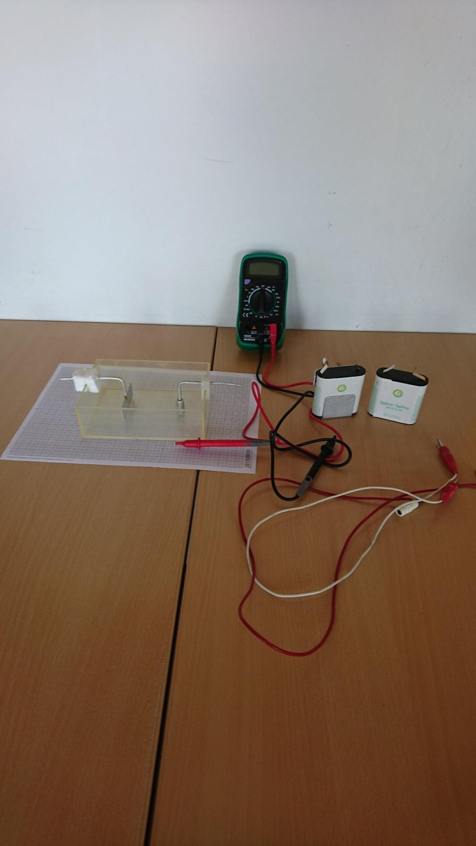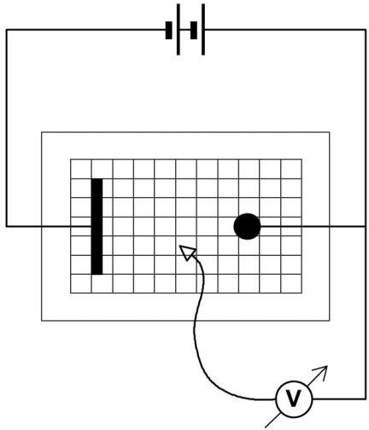

A kísérlet leírása

A kapcsolási rajz alapján állítsa össze a mérést! Figyeljen arra, hogy az elektródák a négyzetháló vonalaira illeszkedjenek! A mérési eredmények rögzítésére készítsen elő a tál alján lévő négyzethálós laphoz hasonló papírt, és erre rajzolja be az elektródák pontos helyét! Helyezze feszültség alá az áramkört, majd a feszültségmérő szabad potenciálvezetékét mártsa a vízbe és figyelje a feszültségmérő műszert! A potenciálvezeték helyzetét ne változtassa addig, míg a műszer megállapodik és a feszültséget pontosan le tudja olvasni! Ezután helyezze át a potenciálvezetéket a tér más pontjaiba és végezze el itt is a mérést! Keresse meg azokat a pontokat, ahol a mért potenciál azonos!

- Mérjen ki a kádban néhány ekvipotenciális vonalat, és rajzolja be azokat a négyzethálós papírlapra, a vonalakon tüntesse fel a mért feszültség értékét is!
- A kimért ekvipotenciális vonalak alapján készítsen vázlatos rajzot a tér erővonal- szerkezetéről!

Elektrolit elektromos ellenállásának vizsgálata
Feladat:
Vizsgálja meg az izzólámpából és elektródákból álló kapcsolás áramfelvételét a vízbe merített elektródák merülési mélységének függvényében!

Szükséges eszközök:

4,5 V feszültségű áramforrás; feszültség- és árammérő műszerek; vezetékek; két, egymástól 1 cm távolságban szigetelő távtartók közé rögzített réz-lemez elektróda (ajánlott anyaga nyomtatott áramköri lemez, méretei 3x20 cm), felső végén banándugós csatlakozással, alsó szélén az elektródák közé forrasztott zseblámpaizzóval. Állvány, ami az elektródák befogását és magasságának változtatását biztosítja. Tálca, magas vizes edény, külső falán cm-skála, hideg csapvíz.

A mérés leírása

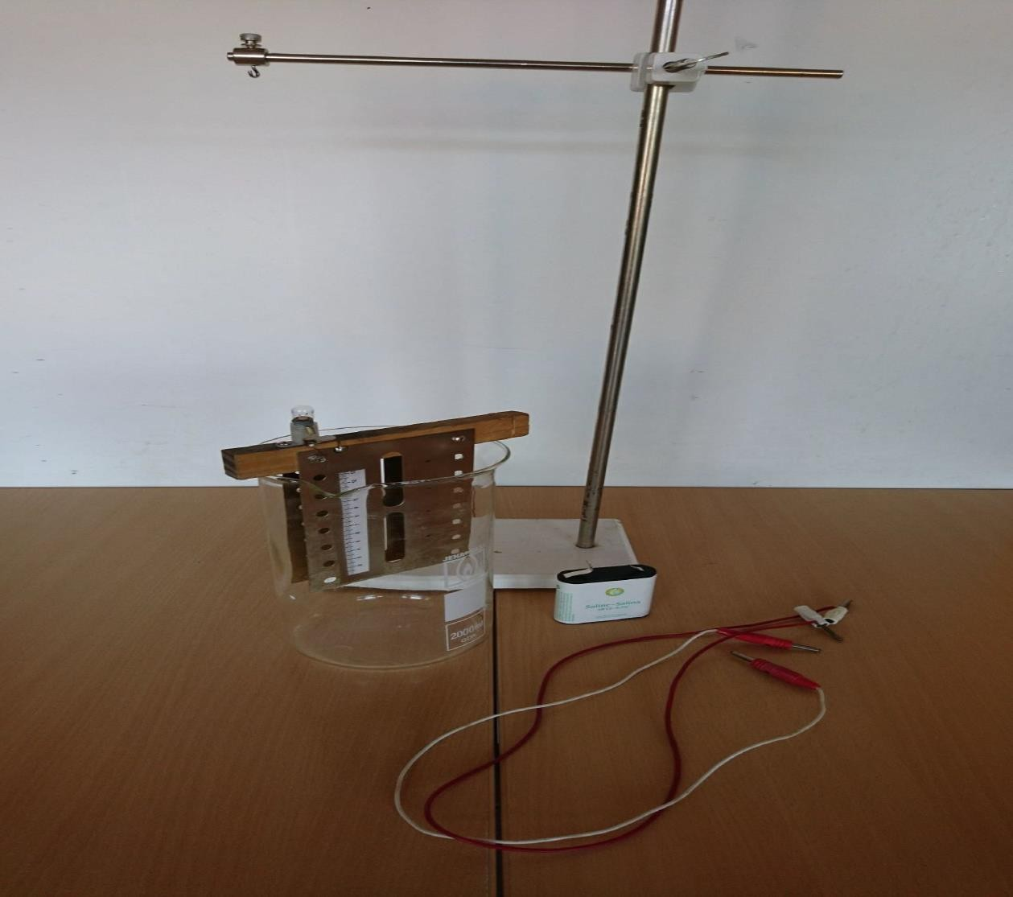

Adjon feszültséget az izzóra, áram- és feszültségméréssel határozza meg az izzó ellenállását! Merítse az elektródákat hideg csapvizet tartalmazó edénybe, és méréseket végezve határozza meg a kapcsolás áramfelvételét az elektródák legalább négy különböző mértékű merülése esetén!
- Adatait foglalja értéktáblázatba és ábrázolja grafikusan, majd értelmezze a kapott áramerősség–mélység grafikont!
- Határozza meg, hogyan változik a víz elektromos ellenállása az elektródák vízbe merülő hosszának függvényében!
- Elfogadva, hogy a folyadékok áramvezetésére is érvényes Ohm törvénye, határozza meg a hideg víz fajlagos ellenállását!

Az áramforrás paramétereinek vizsgálata
Feladat:
Feszültség és árammérés alapján határozza meg az áramforrás (szárazelem) jellemző adatait: belső ellenállását, elektromotoros erejét, rövidzárási áramát!

Szükséges eszközök:

4,5 V-os laposelem vagy dobozba foglalt áramforrás két banánhüvely kivezetéssel, feszültségmérő, árammérő, változtatható ellenállás, kapcsoló, röpzsinórok, krokodilcsipesz.

A kísérlet összeállítását a kapcsolási rajz mutatja

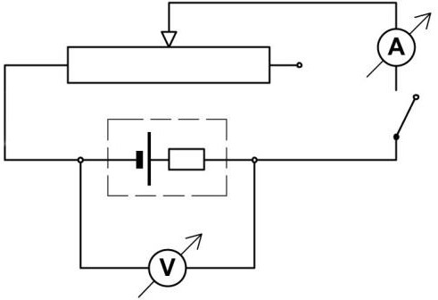
Az árammérő műszert a változtatható ellenállással sorosan, a feszültségmérőt a teleppel párhuzamosan kapcsoljuk.

A mérés leírása

A változtatható ellenállás négy beállításánál olvassa le az áram és a kapocsfeszültség összetartozó értékeit!
- A mérési adatokat foglalja táblázatba, majd ábrázolja feszültség–áram grafikonon!
- A grafikon alapján határozza meg a telep jellemző adatait!

Figyelmeztetés!
Ügyeljen a műszerek helyes bekötésére!
A változtatható ellenállás csúszkáját ne tolja szélső helyzetekig! Az árammérő műszert a legnagyobb méréshatáron használja!
A kapcsolót csak a mérések idejére zárja, hogy feleslegesen ne fogyassza a telep energiáját!

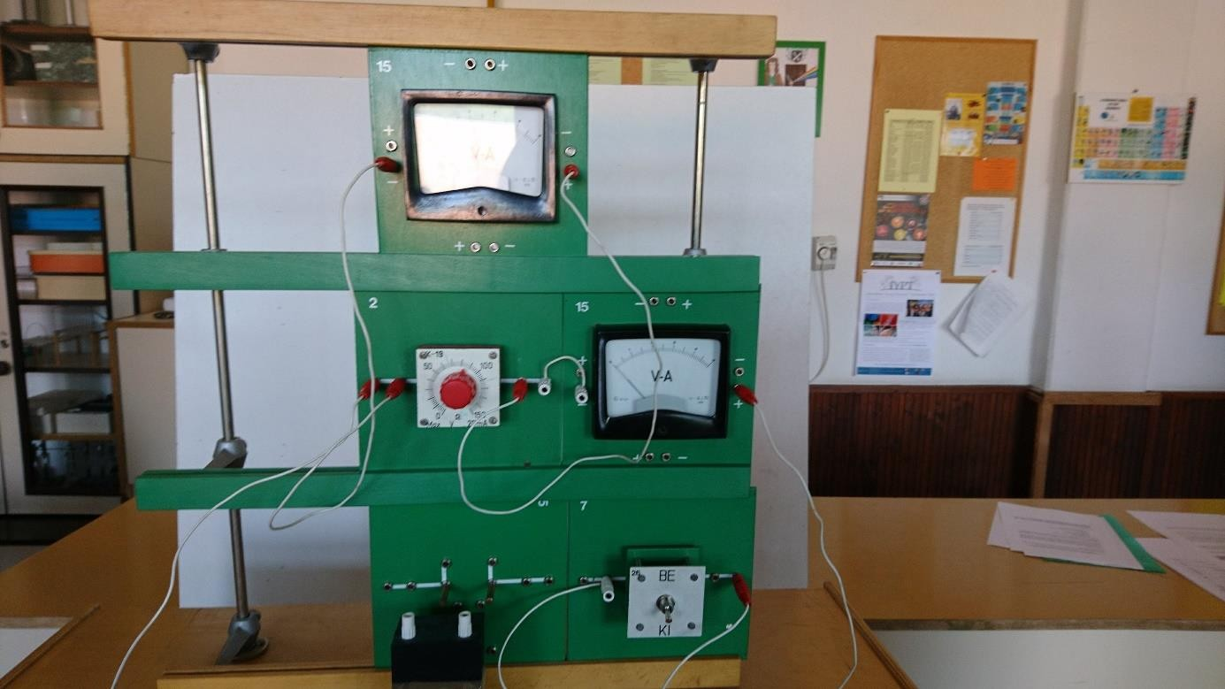

Zseblámpaizzó ellenállásának mérése Wheatstone-híddal
Feladat:
Mérje meg a kiadott zseblámpaizzó wolframból készült izzószálának ellenállását Wheatstone- híddal! A méréséhez használjon három különböző (ismert) értékű segédellenállást!

Szükséges eszközök:

Zseblámpaizzó (3,5 V, 0,2 A) foglalatban, 3 db különböző értékű ellenállás, megadva az ellenállások névleges értékét (ajánlott ellenállásértékek: ≈100 Ω, ≈50 Ω, ≈5 Ω), 1 m hosszú ellenálláshuzal (≈11 Ω/m), két végén kialakított elektromos csatlakozóval, cm skálával ellátott deszkalapra kifeszítve, 1,5 V-os góliát elem, Morse-kapcsoló, röpzsinórok, árammérő Deprez- műszer (forgótekercses, állandó mágnesű árammérő).

A mérés leírása

A rendelkezésre álló eszközök felhasználásával állítsa össze az ábrán látható kapcsolást!
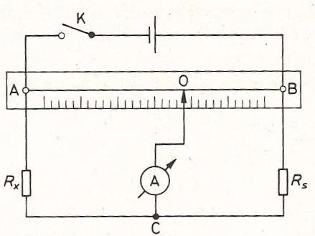

A zsebizzót kösse az Rx mérendő ellenállás helyére, az ismert értékű ellenállásokat rendre az Rs segédellenállás helyére!

Az árammérő műszert először a legnagyobb méréshatáron használja!

- A csúszka megfelelő pozicionálásával egyensúlyozza ki a hidat és olvassa le a csúszka helyzetét az egyenes vezető egyik végpontjától mérve! Ezt ismételje meg mindhárom segédellenállás alkalmazásával!
- A mérési adatokat foglalja táblázatba és számítsa ki minden mérés esetén az izzószál ellenállásának értékét!
- Magyarázza a kapott eredményeket!

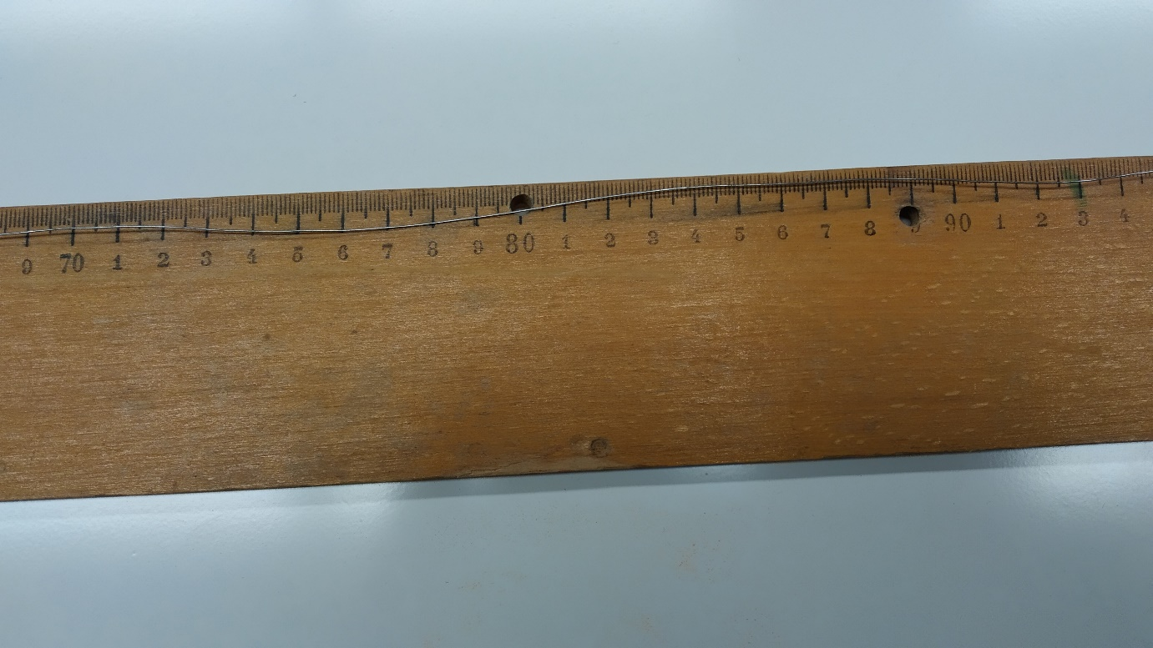
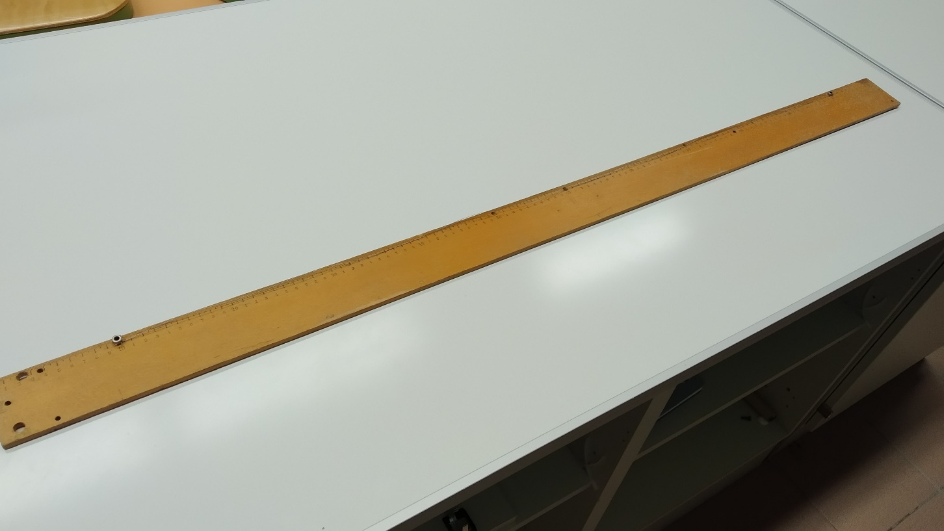
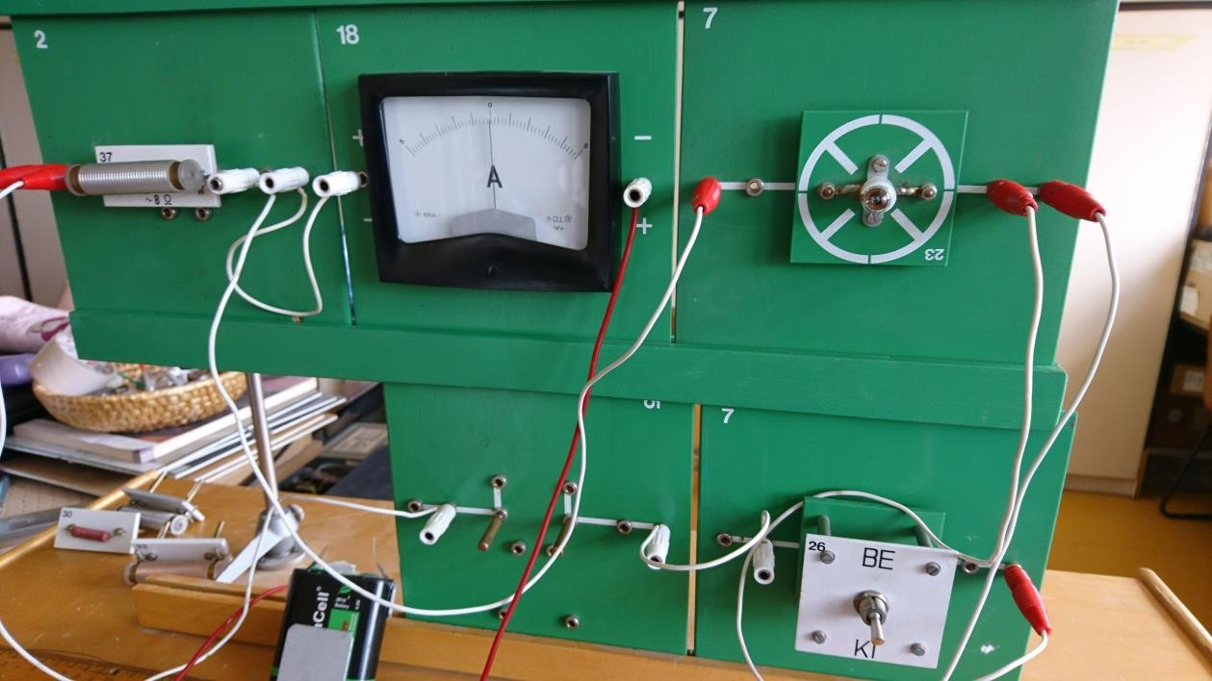

Félvezető (termisztor) ellenállásának hőmérsékletfüggése Termisztoros hőmérő készítése
Feladat:
Vizsgálja meg a termisztor ellenállásának hőmérsékletfüggését és készítsen kalibrációs grafikont az ellenállás-hőmérőhöz!
Végezzen hőmérsékletmérést a termisztor-hőmérővel!

Szükséges eszközök:

Termisztor, ellenállásmérő üzemmódba kapcsolható univerzális mérőműszer, főzőpohár, hideg csapvíz tartóedényben, forró víz termoszban, kisebb pohár a víz adagolásához, nagyobb vízgyűjtő edény, folyadékos iskolai bothőmérő, milliméterpapír.

A mérés leírása

A termoszból öntsön forró vizet a főzőpohárba és helyezze bele a folyadékos hőmérőt! Csatlakoztassa a termisztort ellenállásmérő műszerhez, majd merítse be a vízbe! Ha a folyadé- kos hőmérő megállapodott, és a termisztor ellenállásának értéke sem változik, olvassa le a műszereket és jegyezze fel értéktáblázatba az adatokat! Változtassa fokozatosan a víz hőmér- sékletét! Ehhez a meleg víz egy részét öntse ki a pohárból és pótolja csapvízzel! Összekeverés után várja meg, amíg a hőmérő és az ellenállásmérő értéke stabilizálódik és olvassa le az értékeket! Így változtatva a hőmérsékletet, mérjen legalább 5-6 pontban!

- A mérési adatok alapján ábrázolja grafikonon a termisztor ellenállásának hőmérsékletfüggését!
- A kapott ellenállás–hőmérséklet karakterisztikát tekintse a termisztor-hőmérő kalibrá- ciós grafikonjának! A termisztort két ujja közé szorítva határozza meg a testhőmérsék- letét!
- Becsülje meg, mekkora lenne a termisztor-hőmérő ellenállásának értéke olvadó jégben!

Megjegyzés:

A termisztor ellenállásának hőfokfüggése NEM lineáris. Ahhoz, hogy az olvadó jég hőmérsékletéhez tartozó ellenállás értékét meg tudjuk becsülni, szükséges, hogy mérésünket a csapvíz hőmérséklete közelében fejezzük be, és a mért görbe széléhez illesztett egyenessel extrapoláljunk.

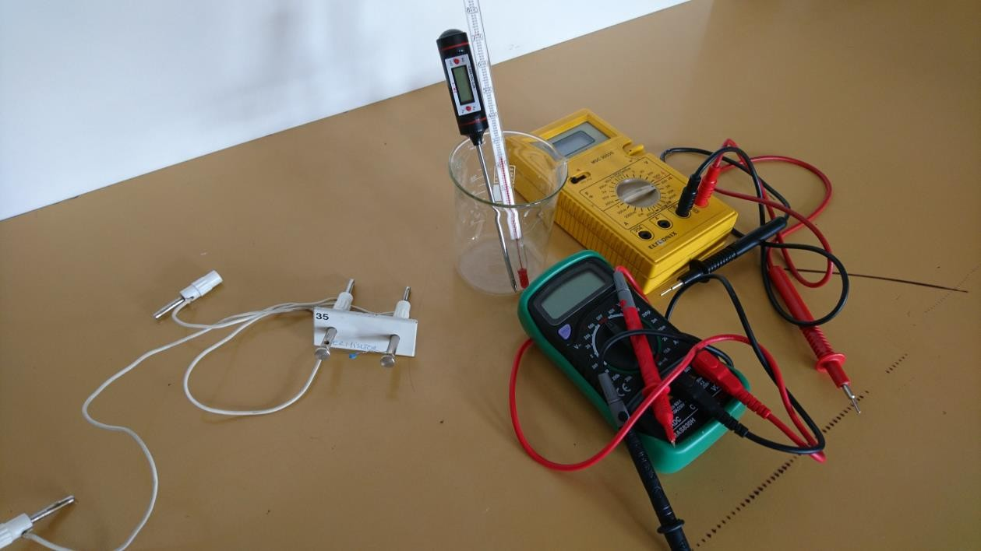

Hagyományos izzólámpa és energiatakarékos „kompakt” lámpa relatív fényteljesítményének összehasonlítása
Feladat:
Hasonlítsa össze mérései alapján a hagyományos izzólámpa és az energiatakarékos „kompakt” lámpa relatív fényteljesítményét (a kibocsátott fényteljesítmény és a felvett elektromos teljesítmény arányát)!

Szükséges eszközök:

Ismert névleges teljesítményű, hálózati izzólámpa és kompaktlámpa (a lámpák gömb alakú opál-burájúak) álló foglalatban, földelt, biztonsági dugaszú csatlakozással, kapcsolóval ellátott hálózati biztonsági elosztó aljzat, zsírfoltos fotométer, mérőszalag.

A mérés leírása
Helyezze el egymással szemben a két lámpát, kb. 1 méter távolságban, majd a két lámpa közé, a lámpákat összekötő egyenesre merőlegesen a zsírfoltos papírernyőt! Az összeállítást az ábra mutatja.

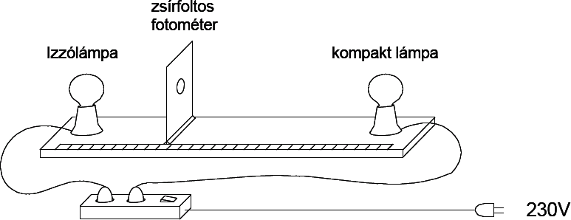

A lámpák bekapcsolása után az ernyő egyik oldalát az egyik, a másik oldalát a másik lámpa fénye világítja meg. A megvilágítás erőssége változik, ha az ernyőt elmozdítjuk a lámpákat összekötő egyenes mentén. (A gömb alakú opál lámpák fénykibocsátását gömbszimmetrikusnak tekinthetjük. A lámpák az ernyőt az ernyőtől vett távolságuk négyzetével fordítottan arányos mértékben világítják meg.) Az ernyő mozgatásával keresse meg azt a helyzetet, amikor az ernyő mindkét lámpából azonos megvilágítást kap, azaz amikor az ernyőn lévő zsírfolt sem nem sötétebb, sem nem világosabb az ernyő többi részénél.
- Mérje meg ebben a helyzetben az ernyő távolságát mindkét lámpától, majd a lámpák névleges teljesítményét alapul véve határozza meg a relatív fényteljesítmények arányát!
Megjegyzés:
A zsírfoltos fotométer egyszerű, házilag elkészíthető eszköz: talpra szerelt, fehér papírlapból készített 10x10 cm méretű ernyő, közepén kb. 10 forintos nagyságú zsírfolttal. A folt átmenő fényben világosabb, visszavert fényben sötétebb a papírernyő környező részénél. Ha az ernyő mindkét oldalról azonos intenzitású megvilágítást kap, a folt egybeolvad az ernyővel.
Törekedjünk arra, hogy a kísérlet háttérvilágítása egyenletes legyen. Ha a kísérlet az egyik oldalról több fényt kap, az meghamisítja a mérés eredményét.

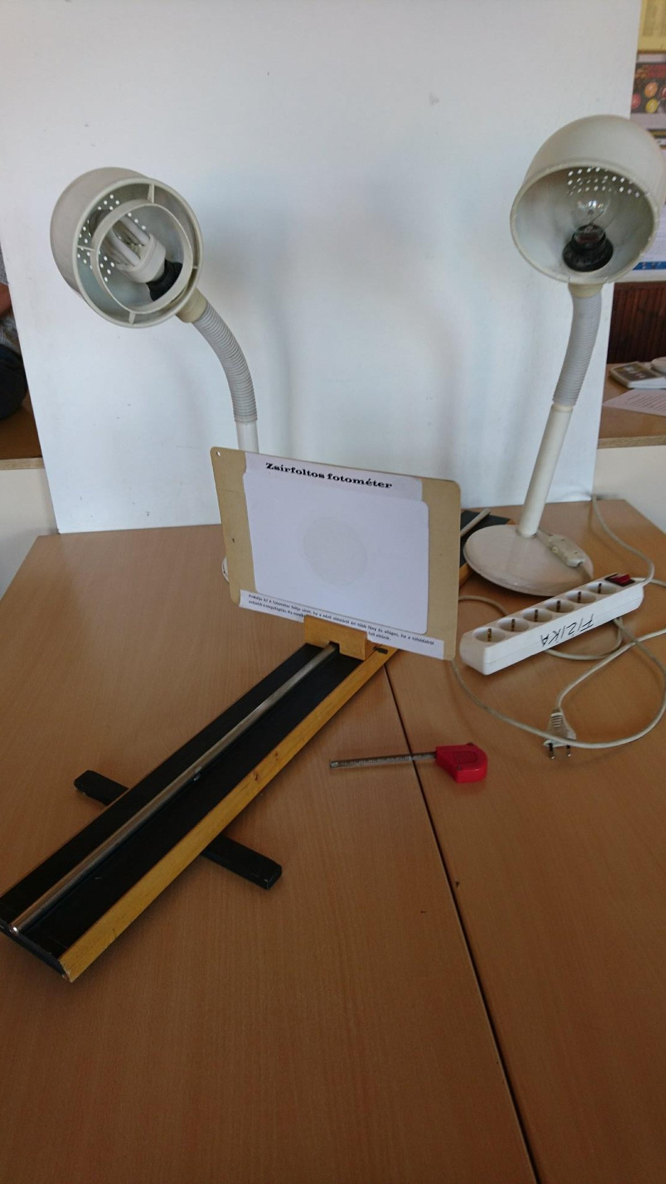

A víz törésmutatójának meghatározása
Feladat:
Állítsa össze és végezze el a leírt kísérletet!
Mérési adatai alapján határozza meg a víz levegőre vonatkoztatott törésmutatóját!

Szükséges eszközök:

Vékony falú, sík aljú üvegkád (ragasztott akvárium), lézerdiódával működő ún. előadási lézerfénymutató, milliméterpapír, mérőszalag, Bunsen-állvány dióval, kémcsőfogóval (a lézer rögzítésére), tálca, tiszta víz tárolóedényben.

A kísérlet összeállítási rajzát az ábra mutatja

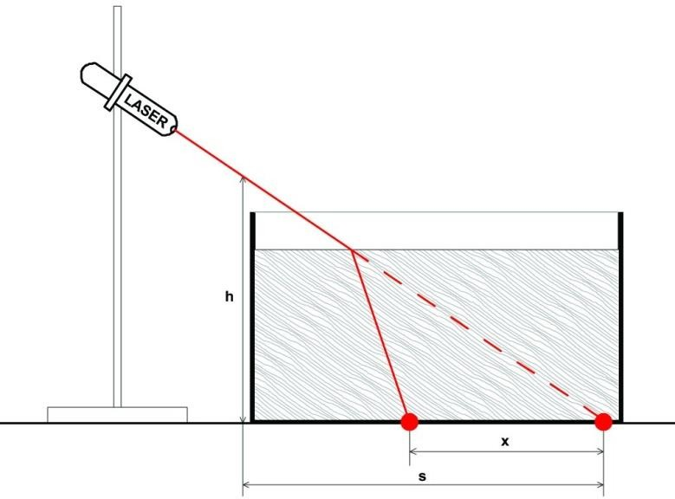

A mérés leírása

Állítsa be a kísérletet! Az üres üvegkád alá helyezze el a milliméterpapírt! A lézerberendezést rögzítse a befogóba és a lézersugarat irányítsa ferdén a kád aljára! (Célszerű a lézersugarat a lehető leglaposabb szögbe állítani, úgy, hogy a fényfolt a kád oldalához közel, a milliméter- papír egy osztásvonalára essék.) A kád fényforrás felőli oldalánál mérje meg a ferde lézersugár magasságát és a kád alján a fényfolt távolságát!
Töltsön fokozatosan egyre több vizet a kádba! Mérje a vízszint magasságát és a lézerfolt eltolódásának mértékét a kád alján! (Ez utóbbit a milliméterpapír segítségével olvassa le!)

- Értelmezze a fényfolt eltolódását a kád alján!
- A mért adatok alapján határozza meg a víz levegőre vonatkoztatott törésmutatóját!

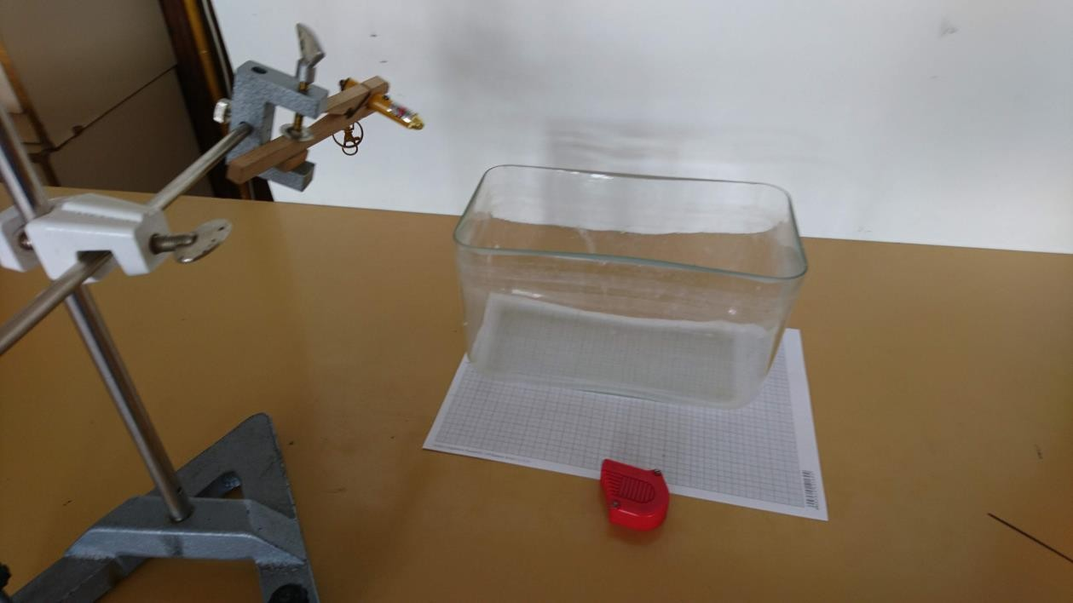

A domború lencse fókusztávolságának meghatározása ún. Bessel-módszerrel
Feladat:
Állítsa össze a kísérletet!
Határozza meg a leírt Bessel-féle módszerrel a lencse fókusztávolságát!

Szükséges eszközök:

Nagyobb átmérőjű, kb. 10-20 cm fókusztávolságú gyűjtőlencse üvegből vagy műanyagból, fehér papír vagy pausz ernyő, asztali lámpa izzóval, optikai pad mozgatható lovasokkal, a lencse, az ernyő rögzítésére szolgáló befogókkal; mérőszalag.

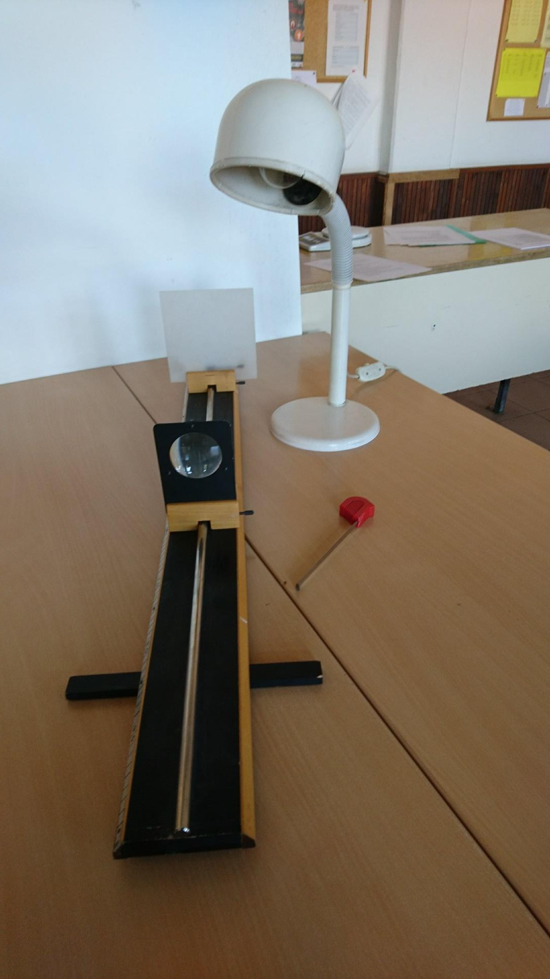

A mérés leírása

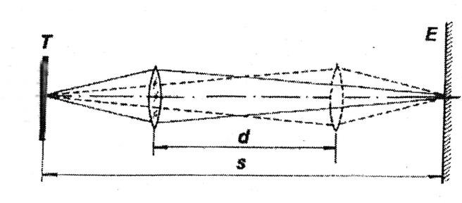A fókusztávolság meghatározására alkalmas kísérleti technika az ún. Bessel-módszer. Lényege a következő: A tárgyat és az ernyőt egymástól alkalmas távolságban rögzítjük, a távolságot (s) lemérjük és a továbbiakban nem változtatjuk. Megkeressük a tárgy és az ernyő között azt a lencsehelyzetet, aminél éles nagyított képet látunk az ernyőn. Ezután a lencsét eltoljuk az ernyő felé addig, míg a tárgy éles kicsinyített képe megjelenik. Megmérjük a lencse elmozdításának távolságát (d). A mérés sematikus rajzát az ábra mutatja.

A lencse fókusztávolsága a mért adatokból az
f = (s + d ) ⋅ (s − d )
4s
összefüggés alapján határozható meg.

- Állítsa össze a kísérletet!
- A mérést elvégezve határozza meg a lencse fókusztávolságát!

Megjegyzés:
A Bessel-módszerrel kapott fókusztávolság pontosabb, mint amit közvetlenül kapnánk a leké- pezési törvény alapján, mérve a kép- és tárgytávolságot. Ez utóbbiak mérése ugyanis nem egyszerű a lencse görbülete miatt.

A fényelhajlás jelensége optikai rácson, a fény hullámhosszának meghatározása
Feladat:
Optikai ráccsal bemutatott fényelhajlási kísérlet segítségével határozza meg a fény hullámhosszát!

Szükséges eszközök:

Kis teljesítményű fénymutató-lézer, optikai sín lovasokkal, ernyő, ismert rácsállandójú optikai rács, mérőszalag, vonalzó.

A mérés leírása
Az optikai sín végére rögzítsünk széles ernyőt, az ismert rácsállandójú optikai rácsot helyezzük a sínen mozgatható lovasba tett diatartóba, majd a rácsot világítsuk át lézerfénnyel!
A lézerfény a rácson áthaladva elhajlik. Az ernyőn szimmetrikusan megjelenő interferencia- maximumok nappali világításban is jól láthatók.
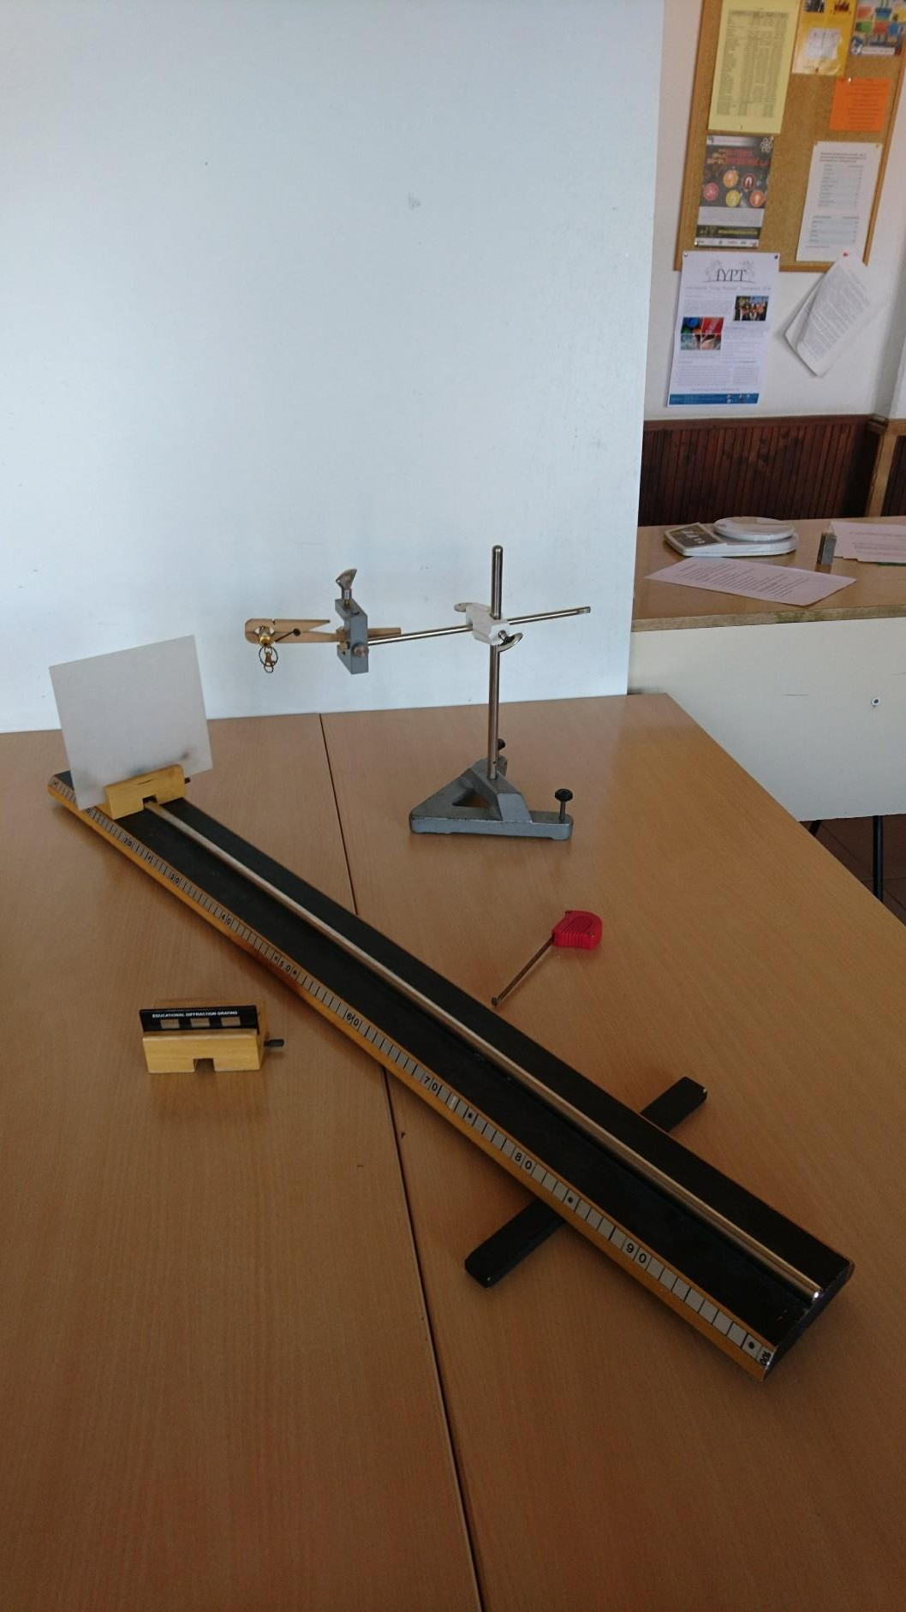
- Mérje le az optikai rács és az ernyő távolságát, valamint az ernyőn az első elhajlási maximum és a direkt sugár foltjának (középső, legerősebb megvilágítású folt) távolságát!
- A mért hosszúságadatokat és az optikai rács megadott rácsállandóját felhasználva határozza meg a lézerfény hullámhosszát!
- A mérési hiba csökkentésére ismételje meg a hullámhossz meghatározását más ernyő– rács távolságok esetén is! A különböző mérések során kapott λ értékeket átlagolja

Napelemcella vizsgálata
Feladat:
A rendelkezésre álló eszközökből állítsa össze a kísérletet!
Mérje ki a lámpa alatt 25-30 cm távolságban elhelyezett napelemcella feszültség–áramerősség karakterisztikáját!
Mérési adatai alapján határozza meg a cella teljesítményének terhelésfüggését (áramerősség- függését), tegyen javaslatot a cella optimális terhelésére!

Szükséges eszközök:

Napelemcella (pl. napelemes kerti lámpa cellája) banándugós csatlakozással, feszültség és árammérő műszerek, 1 kΩ -os, 50 mA-ig terhelhető változtatható ellenállás, állítható magasságú lámpa (60-75 W), mérőszalag

A kísérlet leírása

A kísérleti összeállítást a rajz és a fotó mutatja.
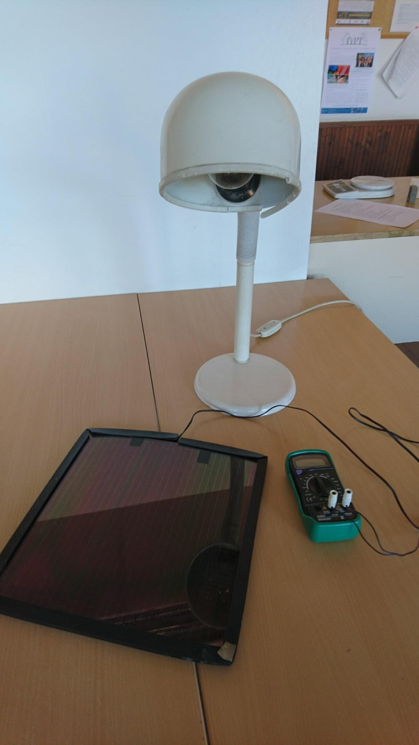
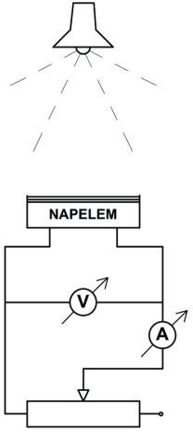

A mérés leírása

Állítsa össze a kapcsolást az ábra szerint! A lámpát állítsa kb. 25 cm magasságba a napelem- cella fölé, a változtatható ellenállást állítsa maximális értékre és olvassa le a műszereken a cella feszültségének és a kör áramának értékét! Az ellenállást fokozatosan csökkentve növelje lépésről lépésre az áramot 2-3 mA-rel, és minden lépés után jegyezze fel a műszerek adatait!

- A mérési adatokat foglalja táblázatba és rajzolja fel a cella feszültség–áramerősség karakterisztikáját! Értelmezze a kapott görbét!
- A mért adatok alapján határozza meg a cella teljesítményét a terhelés (áramerősség) függvényében és az eredményt ábrázolja grafikonon

